OBECNĚ ZÁVAZNÁ VYHLÁŠKA MĚSTA LÁZNĚ BOHDANEČ

č. 2/2015

o zákazu provozování loterií a jiných podobných her na území města

Zastupitelstvo města Lázně Bohdaneč se na svém zasedáni dne 15. 04. 2015 usnesením č. 5.3 usneslo vydat na základě ustanovení § 50 odst. 4 zákona č. 202/1990 Sb., o loteriích a jiných podobných hrách, ve zněni pozdějších předpisů (dále jen „zákon o loteriích), a v souladu s ustanovením § 10 písm. d), § 35 a § 84 odst. 2 písm. h) zákona č. 128/2000 Sb. o obcích, ve znění pozdějších předpisů, tuto obecně závaznou vyhlášku:

Článek I

Zákaz provozování

Na celém území obce se zakazuje provozování:

1. sázkových her podle § 2 písm. e), g), i), I), m) a n) zákona o loteriích,
2. loterii a jiných podobných her podle § 2 písm. j) zákona o loteriích,
3. loterii a jiných podobných her podle § 50 odst. 3 zákona o loteriích,

článek 2

Účinnost

Tato obecně závazná vyhláška nabývá účinnosti 15. dnem po dni jejího vyhlášení.

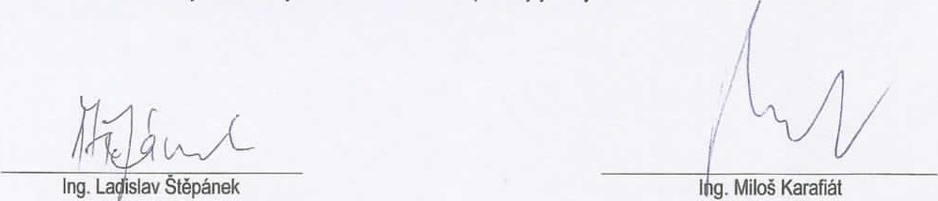

místostarosta

starosta

Vyvěšeno na úřední desce i v elektronické podobě dne: 17.04. 2015

Sejmuto: 3.5.2015